UrbanTraffic
Engenharia Informática Projeto de Desenvolvimento WEB 4º Semestre

Deodato Luzayadio
Francisco Abecasis
Ngweza Josemar

Grupo (D02)
2025-2026

1. Introdução 3
Metodologia 4
2. Servidor (Backend) 4
3 Desenvolvimento do Projeto 4
3.1 Fase I 4
3.1.1 Contexto do Projeto 4
3.1.1.1 Cenário 5
3.1.1.2 Definição do Problema 5
3.1.1.3 Objetivos 5
3.1.2 Análise de Mercado 6
3.1.2.1 Analisar as soluções existentes no mercado (2 a 3 soluções). 6
3.1.2.2 Identificar pontos fortes e limitações das referências. 6
3.1.3 Definição do Utilizador 6
3.1.3.1 Perfil do Público-Alvo: Caracterização demográfica e comportamental. 7
3.1.3.2 Personas e User Journey 7
3.1.4 Especificações do Projeto 8
3.1.4.1 Requisitos Funcionais 8
3.1.4.2 Requisitos Não Funcionais 8
3.1.4.3 Solução Técnica: 9
3.1.5 Gestão e Planeamento 9
3.1.5.1 Project Charter 9
4 Conclusão & Trabalho Futuro 9
5 Referencias 10
6 Apêndices 11

1. Introdução
Com o crescimento das áreas urbanas e o aumento da população, os desafios na gestão da mobilidade urbana vão aumentando. O trânsito rodoviário constitui um dos grandes problemas das cidades modernas, resultando em perdas económicas, aumento da poluição atmosférica e diminuição da qualidade de vida.
Apesar de existirem sistemas de monitorização, têm limitações na integração de dados geográficos, análise estatística e simulação de cenários alternativos. A visualização isolada de dados, não permite perceber completamente o impacto dos incidentes, ou prever padrões de congestionamento a curto prazo.
Neste contexto, este projeto tem como objetivo desenvolver uma plataforma web para monitorizar o tráfego urbano que integra Sistemas de Informação Geográfica (SIG), análise estatística e algoritmos de grafos. A nossa solução será visualizar o congestionamento em tempo real através de mapas interativos, analisar séries temporais de velocidade e volume de tráfego, e simular incidentes para avaliar o impacto na rede viária.
Este projeto tem como objetivo conceber e implementar um sistema interativo que consiga apoiar a análise e compreensão do comportamento do tráfego urbano. Os objetivos são:
(i) modelar a rede viária recorrendo a uma base de dados espacial.
(ii) implementar visualizações geográficas dinâmicas.
(iii) aplicar algoritmos de caminho mínimo para sugestão de rotas alternativas
(iv) integrar métricas estatísticas relevantes, como médias móveis e percentis de tempo de viagem.

Metodologia
Para o desenvolvimento deste projeto foi desenvolvida uma metodologia de trabalho, em que dividimos o projeto em várias fases, assim conseguindo organizar melhor as tarefas e organizar melhor o projeto

2. Servidor (Backend)
O servidor (backend) é responsável por processar e gerir os dados utilizados na aplicação UrbanTraffic. Este componente recebe os dados da origem de dados (simulados ou gerados por código), armazena-os na base de dados e disponibiliza-os na interface web.
O backend funciona como intermediário entre a base de dados e o frontend, e garante que os dados sejam consultados e apresentados corretamente na aplicação. Quando a página web solicita informação sobre o tráfego, o servidor acede à base de dados, recolhe os dados necessários e envia-os para o frontend para serem apresentados ao utilizador.
Desta forma, o servidor assegura a comunicação entre os diferentes componentes do sistema.
O sistema é composto por três componentes principais: base de dados, servidor (backend) e interface web (frontend). A base de dados armazena os dados de tráfego, o servidor processa os dados e a página HTML apresenta-os ao utilizador.

3 Desenvolvimento do Projeto

3.1 Fase I

3.1.1 Contexto do Projeto
O crescimento das áreas urbanas e o aumento do número de veículos têm contribuído para o agravamento dos problemas de mobilidade nas cidades. O congestionamento rodoviário tornou-se um desafio significativo para a gestão urbana, afetando a eficiência dos transportes, o tempo de deslocação dos cidadãos e o impacto ambiental.
Neste contexto, torna-se importante desenvolver ferramentas tecnológicas que permitam monitorizar o tráfego urbano, analisar padrões de circulação e apoiar a tomada de decisões na gestão da mobilidade.

3.1.1.1 Cenário
Nas grandes cidades, a circulação de veículos varia ao longo do dia, logo existem períodos de maior acumulação, especialmente durante as horas de ponta. Os gestores urbanos e planeadores de mobilidade necessitam de ferramentas que permitam visualizar o estado do tráfego em tempo real e analisar dados históricos para compreender melhor os padrões de circulação.
A plataforma UrbanTraffic surge neste contexto como uma ferramenta que permite visualizar informações de tráfego através de mapas interativos, estatísticas e simulações de incidentes que podem afetar a circulação nas vias urbanas.

3.1.1.2 Definição do Problema
Apesar da existência de algumas soluções de monitorização de tráfego, muitas delas apresentam limitações na integração de dados geográficos, análise estatística e simulação de cenários de mobilidade.
A ausência de ferramentas integradas dificulta a análise eficiente do tráfego urbano e a identificação de padrões de congestionamento. Como consequência, torna-se mais difícil prever situações de tráfego intenso ou avaliar o impacto de incidentes na rede viária.
Assim, surge a necessidade de desenvolver uma plataforma que permita recolher, armazenar e visualizar dados de tráfego urbano de forma clara e acessível.
Falta de plataformas que integrem:
- Visualização geográfica
- Análise estatística
- Simulação de incidentes

3.1.1.3 Objetivos
Este projeto tem como objetivo desenvolver uma plataforma web para monitorizar o tráfego urbano que integra Sistemas de Informação Geográfica (SIG), análise estatística e algoritmos de grafos. A nossa solução será visualizar o congestionamento em tempo real através de mapas interativos, analisar séries temporais de velocidade e volume de tráfego, e simular incidentes para avaliar o impacto na rede viária.
Este projeto tem como objetivo conceber e implementar um sistema interativo que consiga apoiar a análise e compreensão do comportamento do tráfego urbano. Os objetivos são:
(i) modelar a rede viária recorrendo a uma base de dados espacial.
(ii) implementar visualizações geográficas dinâmicas.
(iii) aplicar algoritmos de caminho mínimo para sugestão de rotas alternativas
(iv) integrar métricas estatísticas relevantes, como médias móveis e percentis de tempo de viagem.

3.1.2 Análise de Mercado
Antes da aplicação começar a ser desenvolvida, foi feita uma análise de mercado com o objetivo de identificar aplicações e sistemas que estivessem relacionados com a área do tráfego urbano. Com isto conseguimos perceber que funcionalidades existem atualmente para percebermos o que poderíamos melhorar com este projeto. Encontrámos soluções que permitissem visualizar informação sobre tráfego e que conseguisse ajudar na navegação dos utilizadores.

3.1.2.1 Analisar as soluções existentes no mercado (2 a 3 soluções).
Google Maps
- Tráfego em tempo real
- Sugere rotas alternativas
- Não é focado apenas em autocarros
Waze
- Planeamento de rotas
- Informação em tempo real
- Não é focado apenas em autocarros também

3.1.2.2 Identificar pontos fortes e limitações das referências.
Após a análise das aplicações de referência, foi possível identificar várias funcionalidades relevantes, bem como algumas limitações que justificam o desenvolvimento da plataforma proposta.

3.1.3 Definição do Utilizador
Público-Alvo
- Técnicos municipais
- Planeadores urbanos
- Investigadores

3.1.3.1 Perfil do Público-Alvo: Caracterização demográfica e comportamental.
O público-alvo principal da plataforma é constituído por técnicos municipais, planeadores urbanos e investigadores na área da mobilidade, que precisam de ferramentas analíticas para monitorizar e avaliar padrões de tráfego.

3.1.3.2 Personas e User Journey
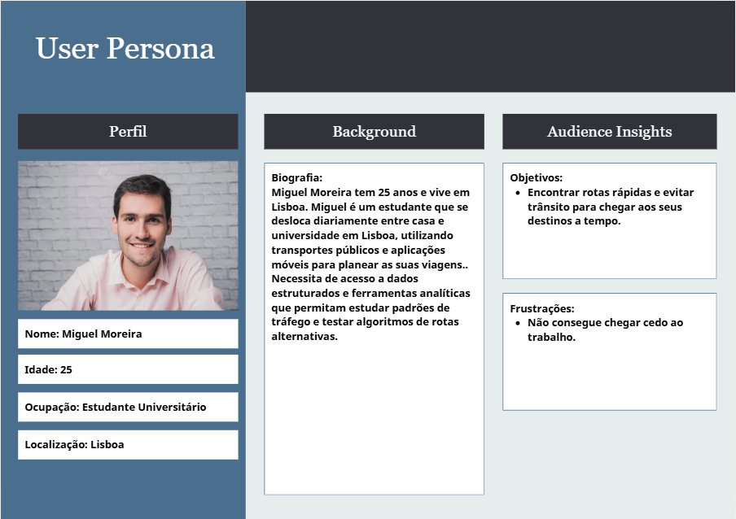

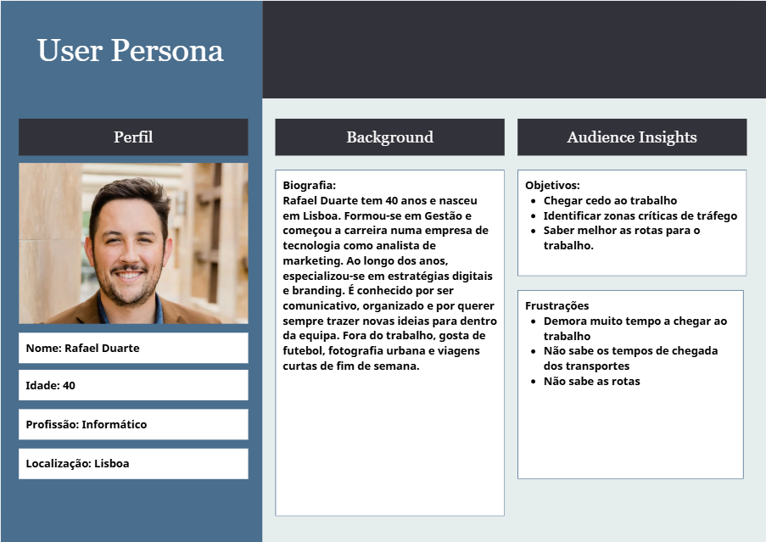

3.1.4 Especificações do Projeto

3.1.4.1 Requisitos Funcionais
Visualizar mapa interativo
Consultar estatísticas
Simulação de incidentes

3.1.4.2 Requisitos Não Funcionais
Interface responsiva
Tempo de resposta < 2s
Segurança de dados
Integração de novos dados

3.1.4.3 Solução Técnica:
Arquitetura:
Frontend → Backend → Base de Dados

O frontend é responsável pela interface do utilizador, permitindo visualizar os dados de tráfego através de páginas web interativas.
O backend processa os pedidos do frontend, gere os dados recebidos e comunica com a base de dados para armazenar ou obter informações.
A base de dados armazena os dados de tráfego, incluindo informações sobre velocidade média, volume de veículos e níveis de congestionamento.

3.1.5 Gestão e Planeamento
A gestão e planeamento do projeto são fundamentais para garantir que todas as etapas de desenvolvimento são realizadas de forma organizada e dentro do prazo definido. Para tal, foi definida uma estrutura de trabalho que divide o projeto em diferentes fases, desde a análise inicial até à implementação e testes da aplicação.
3.1.5.1 Project Charter: O documento de "constituição" do projeto com as diretrizes principais.
+ WBS (Work Breakdown Structure): A estrutura de decomposição do trabalho
em tarefas menores.

4 Conclusão & Trabalho Futuro
Nesta primeira fase do projeto foi possível definir o contexto e os objetivos da plataforma UrbanTraffic, bem como analisar soluções existentes no mercado relacionadas com monitorização de tráfego urbano. A análise realizada permitiu compreender melhor as funcionalidades disponíveis nas aplicações atuais e identificar algumas limitações que o projeto pretende superar.
Além disso, foram definidos os principais requisitos do sistema, a estrutura inicial da aplicação e a metodologia de desenvolvimento a utilizar ao longo do semestre. Estas etapas permitiram estabelecer uma base sólida para o desenvolvimento do projeto.
Como trabalho futuro, pretende-se avançar com a implementação técnica da aplicação, incluindo a criação da base de dados, o desenvolvimento do servidor (backend) e da interface web (frontend). Numa fase posterior serão também realizados testes ao sistema, com o objetivo de validar o funcionamento da aplicação e garantir que os objetivos definidos são cumpridos.

5 Referências
Google Maps
Waze
TomTom GO Navigation

6 Apêndices
Apêndice A – Mapa de Navegação
- a árvore da aplicação
- estrutura tipo:
  - dashboard
  - mapa
  - estatísticas
  - simulação
Isto mostra organização da app.

Apêndice B – Fluxograma (User Flow)
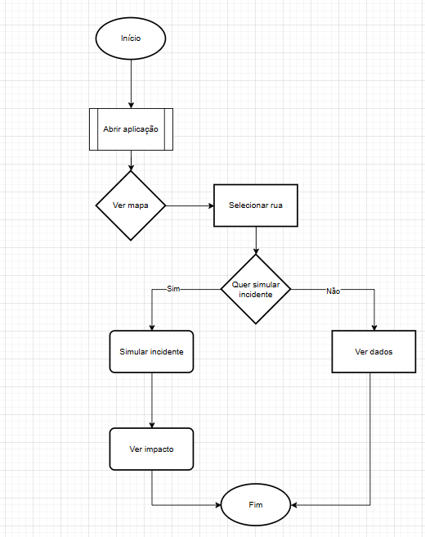
Apêndice C – Wireframes
- desenhos das páginas da app:
  - página principal
  - mapa
  - estatísticas
- feito à mão (foto)
- ou no Canva/Figma
Até agora, foi possível consolidar a ideia e fazer a base do relatório, alinhando a descrição da ideia com os objetivos gerais e específicos do projeto. O estudo das aplicações permitiu compreender as lacunas existentes no mercado e validar a relevância da solução proposta.
Até agora que consegui atingir o que queria com este projeto e os resultados que eu e o meu grupo esperávamos

Dificuldades encontradas
- Exemplo:
- Seleção de dados de tráfego reais para análise e demonstração inicial.
- Estruturação de personas de forma realista e alinhada com os utilizadores potenciais.
- Planeamento detalhado da WBS com tarefas dependentes e timeline realista.

Estratégias de resolução
- Pesquisa em open data de cidades (Lisboa, Madrid) e em APIs trial (TomTom/HERE) para contornar a falta de dados reais.
- Utilização de templates de personas de referência para guiar a criação das personas do projeto.
- Utilização de diagramas e esquemas para definir dependências de tarefas na WBS.
🔹 Outros aspetos relevantes
- A fase de planeamento detalhado será crucial para evitar atrasos nas fases seguintes de implementação.
- A documentação e o repositório GitHub servem como ferramenta de acompanhamento do progresso e de avaliação do contributo individual.
🔹 Outros aspetos relevantes
- Pesquisa sobre plataformas de monitorização de tráfego existentes (TomTom, HERE, Waze).

Fluxograma



Frontend
Frontend
User Tasks
Aqui colocas o que o utilizador faz na aplicação.
Exemplo (para o teu projeto)
- Visualizar o mapa de tráfego
- Selecionar uma rua/segmento
- Consultar dados de tráfego (velocidade, volume, etc.)
- Simular um incidente
- Analisar o impacto do incidente
Wireframes
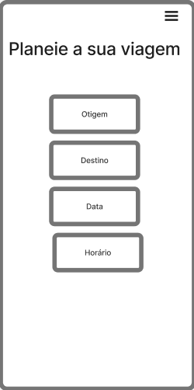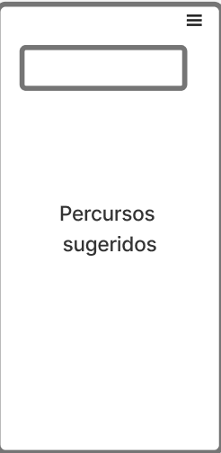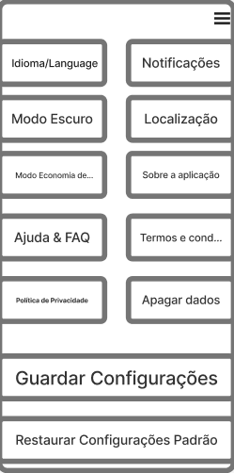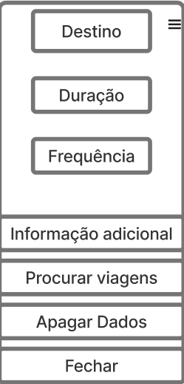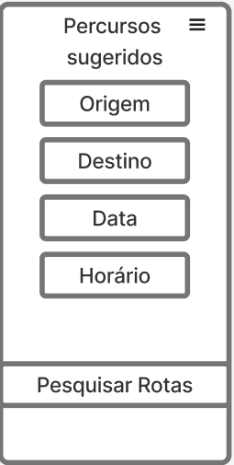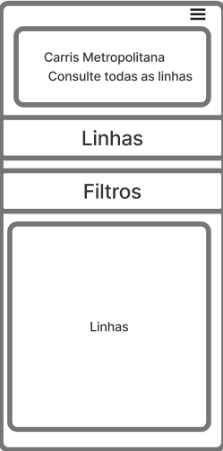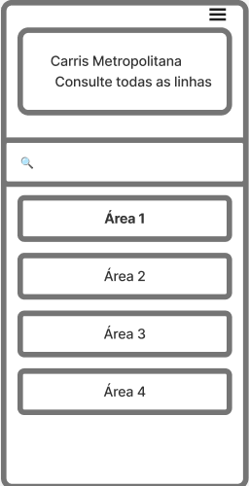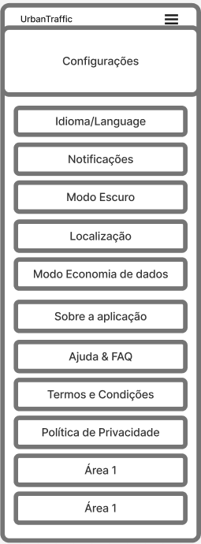

Frontend
A interface da aplicação foi concebida com o objetivo de proporcionar uma navegação simples e intuitiva ao utilizador. Foram definidos os principais fluxos de utilização e identificadas as tarefas mais relevantes.
Os wireframes desenvolvidos representam a estrutura visual das principais páginas da aplicação, incluindo o mapa de tráfego, a visualização de dados e a simulação de

incidentes. Estes protótipos permitem compreender a organização dos elementos da interface e a interação do utilizador com o sistema (ver Apêndice C).

